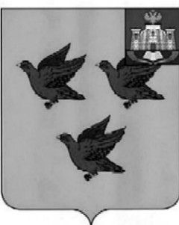

РОССИЙСКАЯ ФЕДЕРАЦИЯ

ОРЛОВСКАЯ ОБЛАСТЬ

АДМИНИСТРАЦИЯ ГОРОДА ЛИВНЫ

ПОСТАНОВЛЕНИЕ

5 декабря 2025 года № 154

г. Ливны

Об утверждении Порядка формирования и ведения перечня организаций для управления многоквартирным домом, в отношении которого собственниками помещений в многоквартирном доме не выбран способ управления таким домом или выбранный способ управления не реализован, не определена управляющая организация на территории города Ливны

В соответствии с Федеральным законом от 6 октября 2003 года
№ 131-ФЗ «Об общих принципах организации местного самоуправления в Российской Федерации», частью 17 статьи 161 Жилищного кодекса Российской Федерации, постановлением Правительства Российской Федерации от 21 декабря 2018 года № 1616 «Об утверждении Правил определения управляющей организации для управления многоквартирным домом, в отношении которого собственниками помещений в многоквартирном доме не выбран способ управления таким домом или выбранный способ управления не реализован, не определена управляющая организация, и о внесении изменений в некоторые акты Правительства Российской Федерации» администрация города Ливны п о с т а н о в л я е т:
      - Определить отдел жилищно-коммунального хозяйства управления жилищно-коммунального хозяйства администрации города органом, уполномоченным на формирование и ведение перечня организаций для управления многоквартирным домом, в отношении которого собственниками помещений в многоквартирном доме не выбран способ управления таким домом или выбранный способ управления не реализован, не определена управляющая организация, на территории города Ливны Орловской области.
      - Утвердить прилагаемый Порядок формирования и ведения перечня организаций для управления многоквартирным домом, в отношении которого собственниками помещений в многоквартирном доме не выбран способ управления таким домом или выбранный способ управления не реализован, не определена управляющая организация, на территории города Ливны Орловской области (далее - Порядок).
      - Опубликовать настоящее постановление в газете «Ливенский вестник» и разместить на официальном сайте администрации города Ливны.
      - Контроль за исполнением настоящего постановления возложить на заместителя главы администрации города по жилищно-коммунальному хозяйству и строительству.

Исполняющий обязанности
главы города Л.И. Полунина

